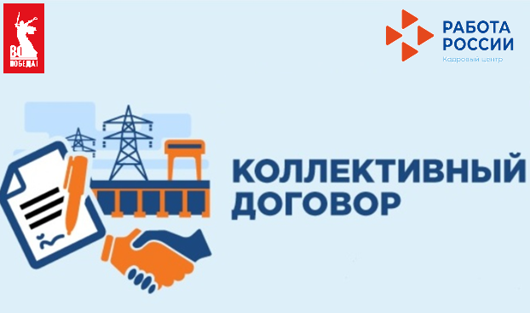
Коллективный договор. Преимущества и гарантии!
Коллективный договор – это значимый документ, регулирующий социально-трудовые отношения в организации.

Коллективный договор:
- заключается между работниками и работодателем и учитывает мнения обеих сторон
- распространяется на всех сотрудников организации и обязателен для выполнения
- имеет важное значение при решении социально – значимых вопросов, таких как оплата труда, режим труда и отдыха, обучение и переобучение специалистов, охрана труда работников и т.д.
- устанавливает права и гарантии, улучшающие положение работников по сравнению с законодательством.
Коллективным договором могут быть предусмотрены дополнительные гарантии: предоставление работникам отпуска для сопровождения детей в школу 1 сентября, оказание финансовой помощи при рождении ребенка, выделение путевок на санаторно-курортное оздоровление, дополнительное страхование работников от несчастных случаев на производстве и профессиональных заболеваний, организация спортивно-оздоровительных мероприятий и другие.
Грамотно составленный коллективный договор может стать незаменимым инструментом разрешения трудовых споров, поможет стабилизировать трудовые отношения и усилить мотивацию работников.
По вопросам заключения, изменения, продления коллективного договора обращайтесь в Каменск-Уральский центр занятости по адресу: ул. Кунавина 1, каб. 204 или по тел.: 8 (3439) 37-85-06

